

МИНОБРНАУКИ РОССИИ
федеральное государственное бюджетное образовательное учреждение высшего образования
«Санкт-Петербургский государственный технологический институт
(технический университет)»

Направление подготовки
Направленность
Факультет | Механический
Кафедра | Инженерного проектирования

Учебная дисциплина | Инженерная графика

Курс | 1 |  | Группа

КУРСОВАЯ РАБОТА

Тема: | Проектирование горизонтального кожухотрубного подогревателя, предназначенного для подогрева этилена топочным газом

Студент
Студент |  | (подпись, дата) |  | (инициалы, фамилия)
Руководитель,
должность
Руководитель,  должность |  | (подпись, дата) |  | (инициалы, фамилия)
 |  | (подпись, дата) |  | (инициалы, фамилия)
оценка

Санкт-Петербург
2025 г.

МИНОБРНАУКИ РОССИИ
федеральное государственное бюджетное образовательное учреждение высшего образования
«Санкт-Петербургский государственный технологический институт
(технический университет)»

ЗАДАНИЕ НА КУРСОВУЮ РАБОТУ

Направление подготовки
Направленность
Факультет | Механический
Кафедра | Инженерного проектирования

Учебная дисциплина | Инженерная графика

Курс | 1 |  | Группа

Студент

Тема: | Проектирование кожухотрубного подогревателя,
предназначенного для подогрева этилена топочным газом

Исходные данные к работе:

1. | Техническое задание на разработку химического аппарата
2. | Попова, Г.Н. Машиностроительное черчение: Справочник/ Г.Н.Попова, С.Ю. Алексеев.-5-е изд.- СПб.: Политехника, 2008. -474с.
3. | Елкин, В.В. Инженерная графика: учеб. Пособие для студ. высш. учеб. заведений/ В.В. Елкин, В.Т. Тозик. – М.: Издательский центр «Академия», 2009. – 304 с.
4. | Булина, Е.Н., Выполнение чертежа общего вида химического аппарата на стадии технического проекта: учебное пособие / Е.Н. Булина, Е.А. Пономаренко.-СПб.:СПбГТИ(ТУ),2018.-70с.
5. | Соколов, Р.Б. Чертеж общего вида: учебное пособие/ Р.Б. Соколов, В.А. Люторович. – СПб: СПбГТИ (ТУ), 2018.– 20 c.
Перечень вопросов, подлежащих разработке:

1. | Аналитический обзор
2. | Основная часть | выбор конструктивных элементов разрабатываемого химического аппарата
3. | Расчет массы аппарата

Перечень графического материала:

Чертеж химического аппарата Вид общий.

Перечень текстового материала:

Пояснительная записка.

Требования к аппаратному и программному обеспечению:

Допускается выполнение чертежа в графическом редакторе Компас 18v, с получением твердой копии формата А1.

Дата выдачи задания

Срок представления работы к защите

Заведующий кафедрой |  |  |  | Яблокова М.А.
Заведующий кафедрой |  | (подпись, дата) |  | (инициалы, фамилия)
Руководитель
Руководитель |  | (подпись, дата) |  | (инициалы, фамилия)
Задание принял к выполнению
Задание принял к выполнению |  | (подпись, дата) |  | (инициалы, фамилия)

Содержание

Введение 5
Аналитический обзор 5
Цели и задачи работы 6
Основная часть 8
Расчёт массы химического аппарата 13
Расчёт номинального объёма аппарата 19
Вывод 20
Список литературы 21

Введение

Кожухотрубные конденсаторы предназначены для конденсации водяного пара путем охлаждения водой. Конструкция состоит из пучков труб, укрепленных в трубных досках, кожухов, крышек, камер, патрубков и опор. Трубное и межтрубное пространства в этих аппаратах разобщены, причем каждое из них может быть разделено перегородками на несколько ходов.

Аналитический обзор

Кожухотрубные теплообменники относятся к наиболее распространенным аппаратам. Их применяют для теплообмена и термохимических процессов между различными жидкостями, парами и газами – как без изменения, так и с изменением их агрегатного состояния. Кожухотрубные теплообменники появились в начале ХХ века в связи с потребностями тепловых станций в теплообменниках с большой поверхностью, таких, как конденсаторы и подогреватели воды, работающие при относительно высоком давлении.
Кожухотрубные теплообменники применяются в качестве конденсаторов, подогревателей и испарителей. В настоящее время их конструкция в результате специальных разработок с учетом опыта эксплуатации стала намного более совершенной. В те же годы началось широкое промышленное применение кожухотрубных теплообменников в нефтяной промышленности. Для эксплуатации в тяжелых условиях потребовались нагреватели и охладители массы, испарители и конденсаторы для различных фракций сырой нефти и сопутствующих органических жидкостей. Теплообменникам часто приходилось работать с загрязненными жидкостями при высоких температурах и давлениях, и поэтому их необходимо было конструировать так, чтобы обеспечить легкость ремонта и очистки.

Цели и задачи работы

Целями данной работы является:
- Разработка вертикального кожухотрубчатого конденсатора, предназначенного для конденсации водяного пара путем охлаждения водой
- Выполнение чертежа общего вида на стадии технического проекта.
- Расчет массы кожухотрубного конденсато

Основная часть

Методы исследования.

Для разработки представленного в техническом задании кожухотрубного конденсатора были использованы:
- Техническое задание на разработку химического аппарата, где описано устройство аппарата, его принцип действия, техническая характеристика, даны дополнительные указания;
- Булина, Е.Н., Выполнение чертежа общего вида химического аппарата на стадии технического проекта: учебное пособие / Е.Н Булина, Е.А. Пономаренко. – СПб.: СПбГТИ (ТУ), 2018. – 70 с., с помощью которой был осуществлен побор составляющих исследуемого монжуса и ознакомление с их конструкцией;
- Лист формата А1, ГОЗНАК.
Объекты исследования

Объектом исследования является кожухотрубный конденсатор.
Процедура подготовки включила в себя ознакомление с печатными изданиями, относящимися к исследуемой теме, а также – определение конструкционных параметров.

Результаты экспериментов, их анализ и обсуждение

Результатом эксперимента явилось представление преподавателю списка подробных размеров, после чего совместно с преподавателем был проведён их анализ и обсуждение.
Далее по ходу работы над выполнением чертежа общего вида, был проведён анализ и обсуждение выполняемой работы.

По методическим указаниям [1] и исходным данным подбираем тип обечайки нашего аппарата, представленного на рисунке 1.

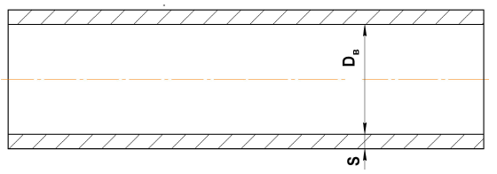
Рисунок 1 – Обечайка аппарата

Таблица 1- Размеры цилиндрической обечайки
Внутренний диаметр обечайки Dв, мм | Давление в аппарате p, МПа | Толщина стенки обечайки s, мм
1200 | 4,0 | 25
1200 | 1,0 | 12

Выбираем тип днища, представленного на рисунке 2.

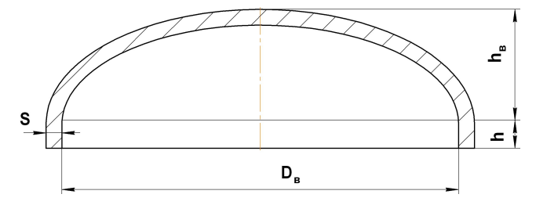

Рисунок 2 – эллиптическое днище

Таблица 2 – Размеры днища эллиптического отбортованного
Внутренний  диаметр днища  D_{в}, мм | Размер hв, мм | Размер h, мм | Толщина стенки обечайки s, мм
1200 | 330 | 40 | 25
Выбираем тип фланца, представенного на рисунке 3.
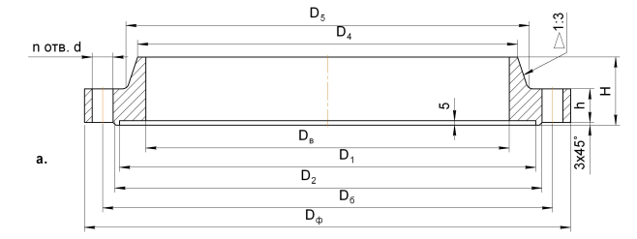
рисунок 3 – приварной фланец

Таблица 3 – Размеры приварного фланца
D_{в}, мм | р,  МПа | Dф,  мм | Dб,  мм | D₁,  мм | D₂,  мм | D₃,  мм | D₄,  мм | D₅,  мм | h,  мм | H,  мм | d,  мм | n,  шт | Диаметр  болтов
1200 | 4,0 | 1455 | 1385 | 1290 | 1310 | 1287 | 1250 | 1302 | 105 | 185 | 40 | 48 | М36

Выбираем тип прокладки, представенного на рисунке 4.
Рисунок 4 – Прокладка неметаллическая

Таблица 4 – Размеры прокладки неметаллической
D_{в}, мм | р, МПа | Dп, мм | dп, мм | Sп, мм
1200 | 1,0 | 1267 | 1238 | 2

Выбираем штуцеры, представленные на рисунке 5 и 6

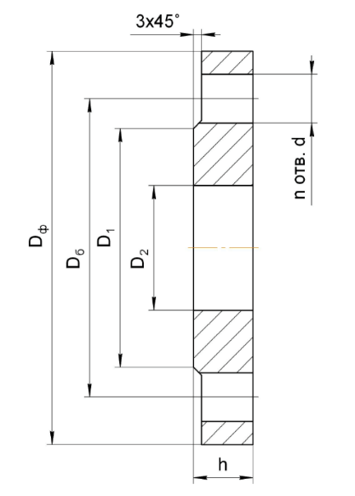

Рисунок 5 – стальной приварной фланец для труб, работающих под давлением до 1.6 МПа.

Таблица 5 – Размеры штуцеров крышки
Обозначение штуцера | Назначения | P_{y}, МПа | d_{y,} мм | D_{ф,} мм | D_{б,} мм | D_{1,} мм | D_{2,} мм | h,  мм | h₁,  мм | d,  мм | n,  шт | Диаметр  болтов
Д | Ввод топочного газа | 1,0 | 300 | 440 | 400 | 370 | 325 | 28 | 4 | 22 | 12 | М20
И | Вывод топочного газа | 1,0 | 300 | 440 | 400 | 370 | 325 | 28 | 4 | 22 | 12 | М20

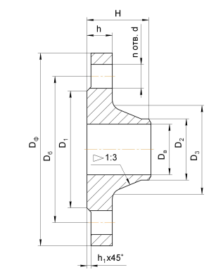
Рисунок 6 – стальной приварной фланец для труб, работающих под давлением до 1.6 МПа

Таблица 6 – Размеры штуцеров корпуса
Обозначение штуцера | Назначения | P_{y}, МПа | d_{y,} мм | D_{ф,} мм | D_{б,} мм | D_{в,} мм | D_{1,} мм | D_{2,} мм | D_{3,} мм | _{H,} мм | h,  мм | h₁,  мм | d,  мм | n,  шт | Диаметр  болтов
Е | Вывод этилена | 4,0 | 200 | 375 | 320 | 190 | 285 | 218 | 250 | 88 | 38 | 3 | 30 | 12 | М27
Ж | Ввод этилена | 4,0 | 200 | 375 | 320 | 190 | 285 | 218 | 250 | 88 | 38 | 3 | 30 | 12 | М27

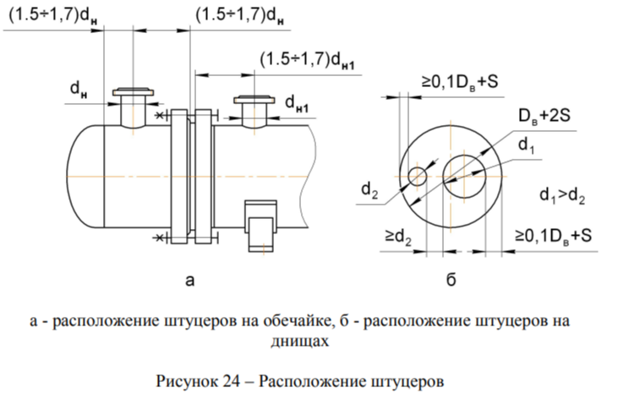
Рисунок 7 – Расположение штуцеров

Выбираем значение вылета штуцеров l1.
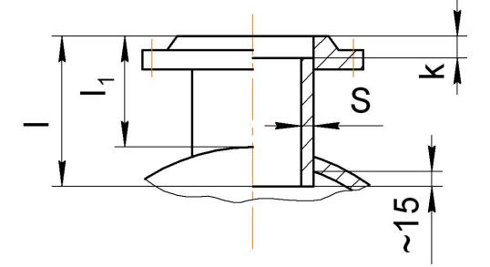
Рисунок 8 – вылети штуцера

Таблица 7 – Значение вылета штуцера
Условный проход dу, мм | Давление Py, МПа | Длина l1, мм
200 | 4,0 | 210
300 | 1,0 | 210
Выбираем параметры расположения труб в трубной решетке.

Рисунок 9 – Трубная решетка

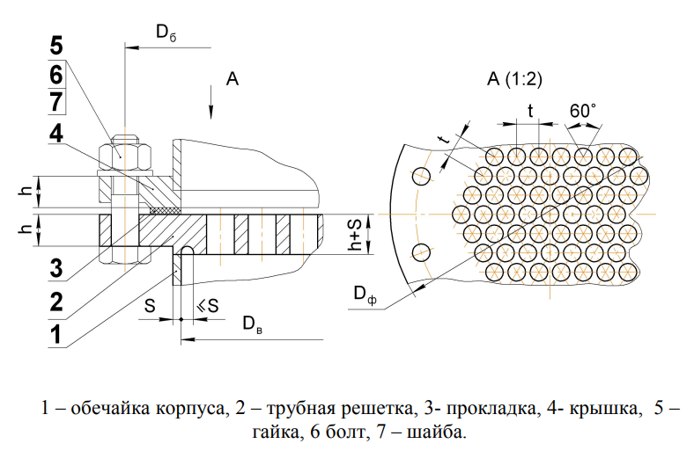
Рисунок 10 – Схема размещения труб в трубной решетке

Таблица 8 – Размеры штуцеров
D_{в,} мм | Количество труб на диаметре решетки, шт. | Количество труб на диаметре решетки, шт. | d_{н.тр}, мм | t, мм | D_{в.тр}, мм
1200 | 37 | 1027 | 25 | 32 | 20

Выбираем опоры аппарата. По заданию были выбраны нижние (седловые) опоры горизонтальных аппаратов по ОСТ 26-2091- 93.
К фундаменту или к перекрытию опоры крепятся с помощью фундаментных болтов, диаметр отверстий следует принимать по таблице 9.

Таблица 9 – Диаметр фундаментных болтов
Внутренний диаметр корпуса аппарата, мм | Диаметр отверстий под фундаментные болты, мм | Диаметр фундаментных болтов
1200 | 42 | М36

Конструкционные материалы аппаратов
Металлические материалы
Марка стали и ГОСТ | Полуфа-брикаты | Давление среды, МПа | Темпера-тура среды, °С | Назначение
20 ГОСТ 1050-88 | Листы | 20 | от -40 до +475 | Обечайки, днища, фланцы, трубные решетки и другие детали химических аппаратов, работающих с неагрессивными средами
20 ГОСТ 1050-88 | Трубы | 100 | от -30 до +475 | Штуцера, обечайки люков, трубопроводы и другие детали химических аппаратов, работающих с неагрессивными средами

Расчёт массы химического аппарата

Расчет массы болтов
Масса одного болта Мб определяется из справочной таблицы. Для болта М36
при длине 260 мм она равна 2,5 кг. Масса всех болтов (n), в нашем примере, равна:

$$M_{∑б}=M_{б}*n=2,5*96=240 кг$$

Расчет массы гаек
Масса одного гайки Мг определяется из справочной таблицы. Она равна 0,417 кг. Масса всех (n) гаек равна:

$$M_{∑б}=M_{б}*n=0,417*96=40 кг$$

Расчет массы шайб
Масса одной шайбы М_{ш} определяется из справочной таблицы. Она равна 0,096 кг. Масса всех (n) шайб равна:

$$M_{∑ш}=M_{ш}*n=0,096*96=9,22 кг$$

Расчет массы корпуса
Рисунок 11 – Элементы корпуса
Масса цилиндрической обечайки
Масса погонного метра обечайки определяется из справочных таблиц. Она равна для обечайки Dв = 1,2 м и толщиной S = 0,025 м Mоб =755 кг. Длина обечайки рассчитываемого аппарата равна L_{о} = 4,24 м. Масса обечайки равна:

$$М_{о} = L_{о} * Mоб =4,24*755= 3201,2 кг$$

В обечайке просверлены два отверстия для труб патрубков диаметром
dн = 0,219 м. Масса металла отверстий определяется как:

$$М_{оф} = 0,25π * d_{н}^{2} * s * ρ * n$$

где М_{оф} – масса металла отверстий, кг;
ρ – здесь и далее плотность металла равная 7800 кг/м3;
n – количество отверстий.

$М_{оф} =0,25 * π * {0,219}^{2} * 0,012 * 7800 * 2 = 7,05 кг$.

Масса обечайки равна:
$$М_{ор}= М_{о} - М_{оф} = 3201,2-7,05 = 3194,15 кг.$$

Масса трубной решетки
Масса одной трубной решетки определяется по формуле:

$$М_{тр} = 0,25π(h * D_{ф}^{2} +s{\left(Dв +2s\right)}^{2} - n_{1} * d_{бф}^{2} * h - n_{2} * d_{тр}^{2}(h +s)) * ρ$$

где М_{тр} – масса трубной решетки, кг;
h – толщина трубной решетки, м;
Dф– диаметр трубной решетки, м;
s – толщина обечайки, м;
n₁ – количество отверстий под крепежные болты;
n₂ – количество отверстий под трубы;
d_{тр} – диаметр трубы (0,025 м);
D_{в} – внутренний диаметр аппарата, м.

$$Мтр =0,25*π\left(0,105*{1,2}^{2}+0,025{\left(1,2+2*0,025\right)}^{2}-48*{0,04}^{2}*0,1-1027*{0,025}^{2}*\left(0,105+0,025\right)\right)*7800=605,78$$

Масса М_{Σтр} двух трубных решеток равна:

$$М_{∑тр}= 2 * М_{тр} = 2 * 605,78 = 1211,56 кг.$$

Масса фланца
Масса одного фланца М_{ф} (dу=200мм) определяется из справочной таблицы. Она равна 24,44 кг. Масса двух фланцев равна:

$$М_{∑ф}= 2*М_{ф} = 2*24,44= 48,88 кг.$$

Масса трубы патрубка
Масса одной трубы патрубка (dу=200 мм) определяется из справочной таблицы. Она равна: (М_{пм} = 70,78 кг масса одного погонного метра), длина трубы равна: L_{тп}= 0,18 м. Масса трубы патрубка равна:

$$М_{тп} = М_{пм} * L_{тп} = 70,78* 0,18 = 12,74 кг.$$

Масса двух труб равна:
$$М_{∑тп} = 2 * М_{тп} = 2 * 12,74= 25,48 кг.$$

Масса труб трубной решетки
Масса одной трубы трубной решетки определяется из справочной таблицы. Она при М_{пм} =1,39 кг (масса одного погонного метра) и длине трубы L_{тр}=4,5 м равна:

$$М_{тр} = М_{пм}* L_{тр} =1,39* 4,5 =6,26 кг.$$

Масса всех (n) труб (n=1027) равна:

$$М_{∑тр} =1027*6,26=6429,02 кг.$$

Расчет массы опор

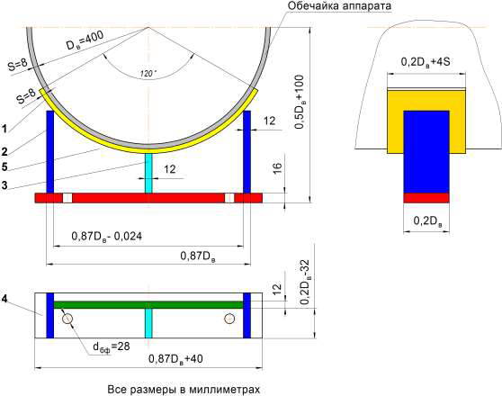
Рисунок 12 – Схема опоры (лапы) вертикального аппарата

Масса опор определяется по формуле. Она при n=2 и M = 116,4(информация о готовом изделии КОМПАС 3D) равна:

$$M_{оп}= n*M = 2*116,4 = 232,8 кг$$

Общая масса корпуса

$$Мкор = М_{ор}+М_{тр}+М_{ф}+М_{тф}+М_{тр}+М_{оп}= \\ =3194,15+1211,56+48,88+25,48+6429,02+232,8= \\ = 11141,89 кг$$

Масса крышки
Расчет массы крышки необходимо выполнить согласно схеме аппарата, представленной на рисунке 9. Масса каждого элемента рассчитывается отдельно. Количество элементов крышки - 5. Количество крышек в аппарате n=2.

Рисунок 13 – Элементы крышки корпуса

Масса фланца крышки
Масса Мф определяется из справочной таблицы. Масса равна: Мф = 463,6 кг.

Масса цилиндрической обечайки крышки
Масса погонного метра обечайки Mоб определяется из справочной таблицы. Она равна для обечайки Dв=1,2 м и толщиной S=0,012 м Mоб=359 кг.
Длина обечайки рассчитываемого аппарата равна: Lо= 0,794 м. Масса обечайки равна:

$$М_{о} = L_{о} * M_{об} =0,794 * 359= 285 кг.$$

В обечайке просверлены отверстия для трубы диаметром dн1 = 0,325. Масса металла, отверстия определяется как:

$М_{оф} = 0,25π * dн^{2} * s * ρ * n$,

где Моф – масса металла отверстия, кг;
n – количество отверстий.

$$М_{оф} = 0,25*π*{0,325}^{2}*0,012 * 7800 * 2 = 15,53 кг.$$

Масса обечайки крышки равна:

$$М_{ор} = М_{о} - М_{оф} = 285-15,53 = 269,47 кг$$

Масса фланца
Масса фланца Мф (dу₁=300 мм) определяется из справочной таблицы:
Мф = 12,9 кг

Масса трубы патрубка
Масса одной трубы патрубка (dу₁=300 мм) определяется из таблицы 14.
Она равна (М_{пм} = 85,15 кг масса одного погонного метра соответственно), длина трубы равна Lтп= 0,26м. Масса трубы патрубка равна:

$М_{т1} = М_{пм}*L_{тп}= 85,15*0,26 = 22,14 кг$.

Расчет массы днища
Масса одного днища Мдн определяется из справочной таблицы. Она равна
Мдн = 165,0 кг.

$$М_{кр} = М_{ф}+М_{ор}+М_{ф}+М_{тп}+М_{дн}= \\ =463,6+269,47+12,9+22,14+165,0=933,11 кг$$

Расчет массы прокладок
Масса одной прокладки Мп определяется из справочной таблицы. Она равна 0,228 кг.
Масса двух прокладок равна:

$М_{∑п} = n * М_{п} =2 * 0,228 = 0,516 кг$.

Общая масса горизонтального кожухотрубчатого конденсатора:

$$М_{ап}= М_{∑б}+М_{∑г}+М_{∑ш}+М_{кор}+М_{кр1}+М_{кр2}+М_{∑п}= \\ = 240+40+9,22+11141,89+933,11+933,11+0,516= \\ = 13297,85 кг$$

Расчёт номинального объёма аппарата

Объём трубного пространства
Объем трубного пространства складывается из двойного объёма эллипсоида вращения:

$$V_{эв}=π*\frac{D_{в}^{2}\left(h+0,166D_{в}\right)}{2} \\ =3,14*{1,2}^{2}*\left(0,04+0,166*1,2\right)/2= \\ =1,69 м^{3}$$

Двойного объема цилиндрической части крышки:

$$V_{цкр} = π*D_{в}^{2}*L/2= 3,14*{1,2}^{2}*0,795/2 = 1,80 м^{3}$$

Объема n труб:

$$V_{тр} = n* π*d_{вн}^{2}*\frac{L_{тр}}{4}= 1027*3,14*{0,02}^{2}*(4,5)/4 = 1,45 м^{3}$$

Объём трубного пространства:

$$V_{тр пр}=V_{эв}+V_{цкр}+V_{тр} = 1,69+1,8 + 1,45 = 4,94 м^{3}$$

Объем межтрубного пространства
Объем межтрубного пространства складывается из объема корпуса минус
объем труб:

$$V_{межтр пр}= π * L_{тр} * D_{вн}^{2}/4- n* π *d_{н}^{2} *L_{тр}/4= \\ =3,14 * 4,5 * {1,2}^{2}/ 4-1027 * 3,14 * {0,025}^{2}* 4,5 /4= \\ = 2,82 м^{3}$$

Полный объем горизонтального кожухотрубчатого конденсатора
$$V= V_{тр пр}+ V_{межтр пр} = 4,94+2,82 =7,76 м^{3}$$

Вывод

В соответствии с техническим заданием разработан технический проект горизонтального кожухотрубчатого аппарата. Был выполнен чертеж (формата А1) общего вида горизонтального кожухотрубчатого конденсатора. В рамках технического проекта выполнен расчет полной массы аппарата, которая составляет величину:

М_{ап} = $13297,85$ кг

Произведен расчет объема межтрубного пространства и трубного пространства, которые равны:

V_{межтр пр}= 2,82 м³
V_{тр пр}= 4,95 м³

Полный объем горизонтального теплообменного аппарата составляет величину:

V = 7,76 м³

Масса аппарата заполненного водой:

М = 21057,85 кг

Список литературы

Машины и аппараты химических производств: примеры и задачи/ под ред. В.Н. Соколова. – Л.: Машиностроение, 1982. – 384 с.
Процессы и аппараты химической промышленности / под ред. П.Г. Романкова. – Л.: Химия, 1989.– 560 с.
Расчет и конструирование машин и аппаратов химических производств: Примеры и задачи: учеб. пособие для студентов вузов / М.Ф. Михалев [и др.]; под общ ред. М.Ф. Михалева. – Л.: Машиностроение, 1984. – 301 с.
Булина, Е.Н., Выполнение чертежа общего вида химического аппарата на стадии технического проекта: учебное пособие / Е.Н Булина, Е.А. Пономаренко. – СПб.: СПбГТИ (ТУ), 2018. – 70 с. 5 Анурьев, В.И. Справочник конструктора-машиностроителя: В 3-х т/В.И. Анурьев – М.: Машиностроение, 1982. – 584 с.

